МИНИСТЕРСТВО НАУКИ И ВЫСШЕГО ОБРАЗОВАНИЯ РОССИЙСКОЙ ФЕДЕРАЦИИ
Федеральное государственное бюджетное образовательное учреждение высшего образования
«УЛЬЯНОВСКИЙ ГОСУДАРСТВЕННЫЙ ТЕХНИЧЕСКИЙ УНИВЕРСИТЕТ»
Факультет информационных систем и технологий
Кафедра «Вычислительная техника»
Дисциплина «Интеллектуальные САПР»

Лабораторная работа №5

«Алгоритмы кластеризации данных»
Вариант 3

Выполнил:
студент гр. ИВТАПбд-41
Вершинин Д.В.
Проверил:
Святов К.В.

Ульяновск, 2019
Техническое задание
Перед выполнением лабораторной работы необходимо загрузить набор данных в соответствии с вариантом на диск.
- Произвести масштабирование признаков (scaling).
- С использованием библиотеки scikit-learn написать программу с использованием алгоритмов кластеризации данных, позволяющую разделить исходную выборку на классы, соответствующие предложенной вариантом задаче.
- Провести эксперименты и определить наилучший алгоритм кластеризации, параметры алгоритма. Необходимо использовать не менее 3-х алгоритмов. Данные экспериментов необходимо представить в отчете (графики, ход проведения эксперимента, выводы).
Массивы данных берутся из UCI Machine Learning Repository
Реализация
Датасет для 3 варианта - Synthetic Control Chart Time Series. В нем содержится информация об искусственно сгенерированных контрольных измерений. Датасет содержит 60 признаков и состоит из 600 сущностей, которые делятся на следующие классы:
- Normal
- Cyclic
- Increasing trend
- Decreasing trend
- Upward shift
- Downward shift
Данные распределены так, что первые 100 сущностей принадлежат к первому кллассу, с 101 по 200 ко второму и так далее. Поэтому создадим csv файл в котором будем хранить правильные ответы для датасета, чтобы в дальнейшем проверить точность кластеризации.
Будем тестировать следующие модели: Kmeans, MiniBatchKMeans и Birch.
Для модели Kmeans будем брать различные значения параметров n_init и random_state. При этом получим следующие графики. График для различных значений n_init:
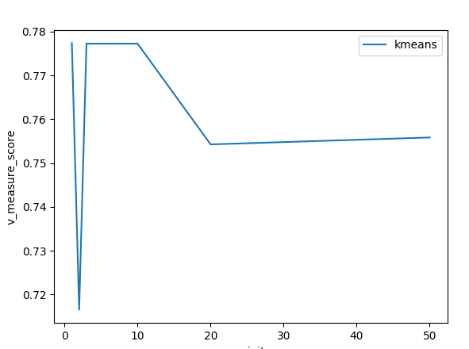
График для различных значений random_state:
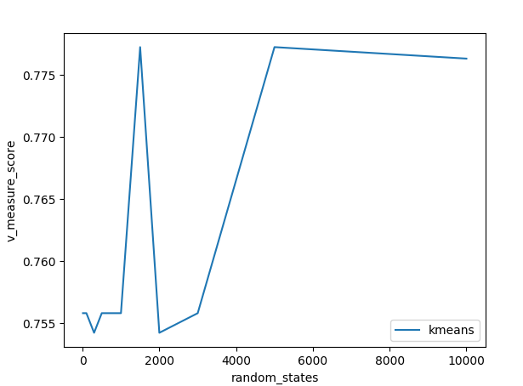
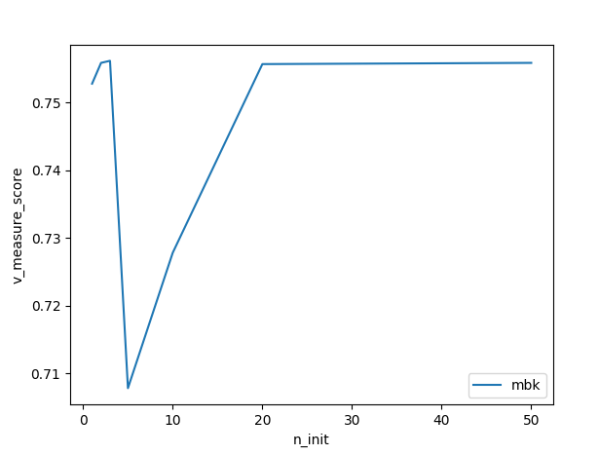
Те же параметры будем изменять для модели MiniBatchKMeans. При этом получим следующие графики. График для n_init:

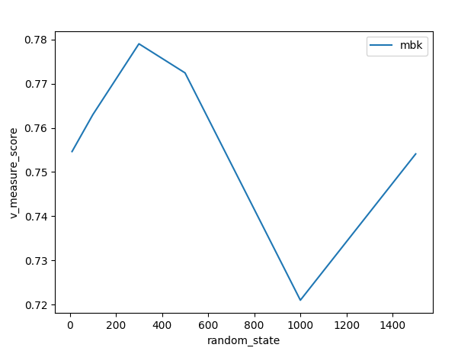
График для random_state:
Для модели Birch будем менять параметры treshhold и branching_factor. При этом получим следующие графики. График для различных значений treshhold:
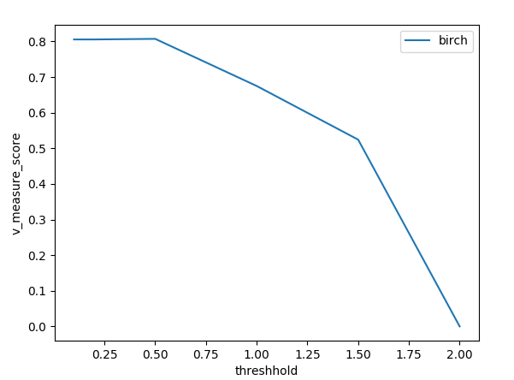
График для различных значений branching_factor:
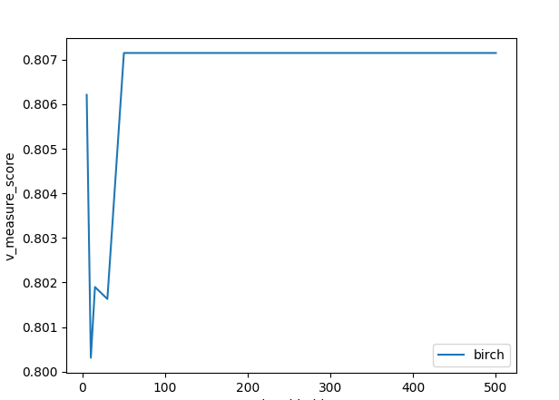
Как видно из графиков наибольшей точности удалось достичь с моделью birch (80.7%).
Код программы
from sklearn.neural_network import MLPClassifier
from sklearn.linear_model import Perceptron
from sklearn.metrics import mean_squared_error, r2_score, accuracy_score
import matplotlib.pyplot as plt
import os
from mpl_toolkits.mplot3d import axes3d
import pandas as pd
from sklearn.cluster import MiniBatchKMeans, KMeans, AffinityPropagation, Birch, DBSCAN
from sklearn.metrics.cluster import homogeneity_score, completeness_score, v_measure_score
def loadCSV():
names = [i for i in range(1, 61)]
df = pd.read_csv('data.csv', sep='\s+', names=names)
df2 = pd.read_csv('target.csv')
return df.values, df2['Y'].values
def normalize(x):
min_max_scaler = preprocessing.MinMaxScaler()
return min_max_scaler.fit_transform(x)
def kmeans(x_train, Y):
inits = [1, 2, 3, 5, 10, 20, 50]
random_states = [10, 100, 300, 500, 1000, 1500, 2000, 3000, 5000, 10000]
vms = []
for init in inits:
k_means = KMeans(n_clusters=6, n_init=init)
k_means.fit(x_train)
y_pred = k_means.predict(x_train)
hs = homogeneity_score(Y, y_pred)
cs = completeness_score(Y, y_pred)
vm = v_measure_score(Y, y_pred)
vms.append(vm)
print(vm)
plt.xlabel('n_init')
plt.ylabel('v_measure_score')
plt.plot(inits, vms, label='kmeans')
plt.legend(loc='best')
plt.show()
vms = []
for random_state in random_states:
k_means = KMeans(n_clusters=6, random_state=random_state)
k_means.fit(x_train)
y_pred = k_means.predict(x_train)
hs = homogeneity_score(Y, y_pred)
cs = completeness_score(Y, y_pred)
vm = v_measure_score(Y, y_pred)
vms.append(vm)
print(vm)
plt.xlabel('random_states')
plt.ylabel('v_measure_score')
plt.plot(random_states, vms, label='kmeans')
plt.legend(loc='best')
plt.show()
def mbk(x_train, Y):
inits = [1, 2, 3, 5, 10, 20, 50]
random_states = [10, 100, 300, 500, 1000, 1500]
vms = []
for init in inits:
mbk = MiniBatchKMeans(n_clusters=6, n_init=init)
mbk.fit(x_train)
y_pred = mbk.predict(x_train)
hs = homogeneity_score(Y, y_pred)
cs = completeness_score(Y, y_pred)
vm = v_measure_score(Y, y_pred)
vms.append(vm)
print(vm)
plt.xlabel('n_init')
plt.ylabel('v_measure_score')
plt.plot(inits, vms, label='mbk')
plt.legend(loc='best')
plt.show()
vms = []
for random_state in random_states:
mbk = MiniBatchKMeans(n_clusters=6, random_state=random_state)
mbk.fit(x_train)
y_pred = mbk.predict(x_train)
hs = homogeneity_score(Y, y_pred)
cs = completeness_score(Y, y_pred)
vm = v_measure_score(Y, y_pred)
vms.append(vm)
print(vm)
plt.xlabel('random_state')
plt.ylabel('v_measure_score')
plt.plot(random_states, vms, label='mbk')
plt.legend(loc='best')
plt.show()
def birch(x_train, Y):
thresholds = [0.1, 0.2, 0.5, 1, 1.5, 2]
vms = []
for threshold in thresholds:
birch = Birch(n_clusters=6, threshold=threshold)
birch.fit(x_train)
y_pred = birch.predict(x_train)
hs = homogeneity_score(Y, y_pred)
cs = completeness_score(Y, y_pred)
vm = v_measure_score(Y, y_pred)
vms.append(vm)
print(vm)
plt.xlabel('threshhold')
plt.ylabel('v_measure_score')
plt.plot(thresholds, vms, label='birch')
plt.legend(loc='best')
plt.show()
b_factors = [5, 10, 15, 30, 50, 70, 100, 150, 300, 500]
vms = []
for b_factor in b_factors:
birch = Birch(n_clusters=6, branching_factor=b_factor)
birch.fit(x_train)
y_pred = birch.predict(x_train)
hs = homogeneity_score(Y, y_pred)
cs = completeness_score(Y, y_pred)
vm = v_measure_score(Y, y_pred)
vms.append(vm)
print(vm)
plt.xlabel('threshhold')
plt.ylabel('v_measure_score')
plt.plot(b_factors, vms, label='birch')
plt.legend(loc='best')
plt.show()
# print(y_pred)
X_train, Y = loadCSV()
X_train = normalize(X_train)
kmeans(X_train, Y)
mbk(X_train, Y)
birch(X_train, Y)
Вывод:
В ходе выполнения данной лабораторной работы я познакомился с различными алгоритмами кластеризации данных.

